项目知识点：(初级所有核心知识点)分支、循环、方法、面向对象，字符串处理、swing、socket、线程、流、容器...

项目结构图
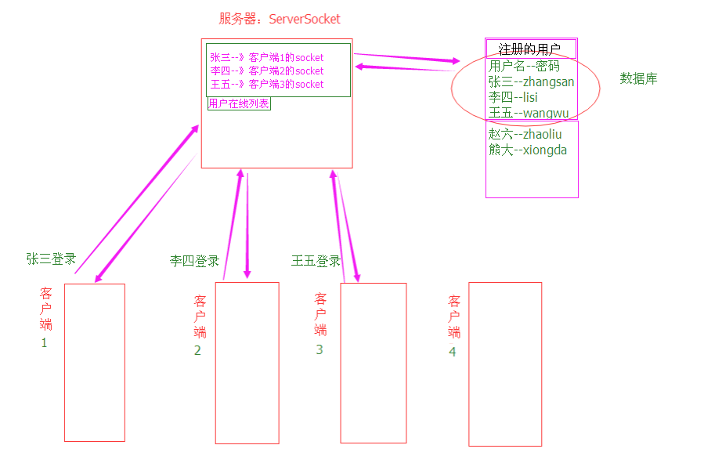

1、客户端

a）注册界面
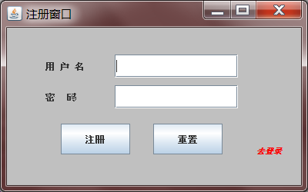
用户名，密码，注册按钮，重置按钮，跳转登录按钮

注册按钮：点击注册，可以收集【用户名和密码】通过scoket传入给服务器程序，服务器需要检查【用户名和密码】是否重复，再存入【数据库或properties或xml文件】，把注册的结果（失败或成功）通过socket传入给客户端。

b）登录界面
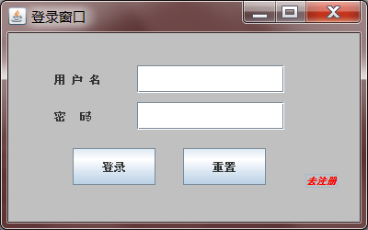
账号，密码，登录按钮，重置按钮，跳转注册按钮

登录
按钮：点击登录，可以收集【用户名和密码】通过scoket传入给服务器程序，服务器检查
【用户名和密码】是否正确，是否重复登录，正确放入容器（list，set，map）中，把登录的结果（失败或成功）
通过socket传入给客户端。

c）主界面
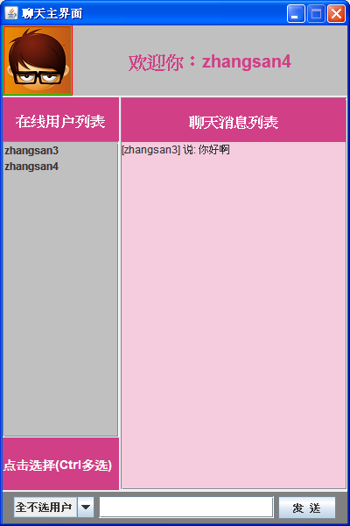
1）更新在线用户功能，单独线程（不能阻塞当前ui线程）负责动态更新在线用户列表（接收服务器在线用户列表消息，更新组件数据）。
2）单聊功能，可以发送给指定在线（登录过的）用户
3）多聊功能，可以发送给指定多个在线（登录过的）用户
4）接收消息，接收其他用户发送的消息，并显示出来，信息过多，可以加入滚动条显示。
5）退出系统功能，关闭窗口（当前用户则下线），并且发出下线消息给服务器。服务器通知所有人，某用户下线
6）发送和接收消息要可以同时进行（互不影响-》多线程实现）
8）用户上线下线通知

2、服务端

c）注册功能
1）把账号和密码通过socket发送给服务器
2）服务器接收后把用户名和密码，名字与（mysql数据库中相关表）中用户名检查，
如果已经存在该用户名，返回给客户端注册失败-用户已存在，客户端接收并显示，响应消息后关闭网络socket连接
3）服务器接收后把用户名和密码，名字与（mysql数据库中相关表）中用户名检查，
如果没有该用户则把用户名和密码存入（mysql数据库中相关表），返回给客户端注册成功，
客户端跳转到登录界面，响应消息后关闭网络socket连接

d）登录功能
1）把账号和密码通过socket发送给服务器
2）服务器接收后把用户名和密码与（mysql数据库中相关表）中用户名和密码进行
对比，
x）如果没有用户则返回（没有该用户），有用户，密码不正确，返回（密码错误），响应消息后关闭网络socket连接
x）用户名和密码都正确（且当前用户没有重复登录（重复登录，给出提示）），返回登录成功。响应消息后不用关闭网络socket连接，把当前用户名与当前的socket
进行对应绑定在一起，放入服务里容器（map）中

c）更新在线用户功能

如果有用户登录或下线，把更新后的在线用户列表发送给所有客户端

d)发送消息功能（单聊多聊）

1）发送消息的时候，把要发送（信息部分），接收者（单聊和多聊传入））发送给服务器
服务器接收信息，把信息部分，接收用户解析出来，然后通过socket找到发送者，把所有接收用户获取出来，发送信息给所有接收用户。

e）系统提示
1）用户登录：用户登录成功后，把登录的用户上线的消息发给所有人。
2）用户退出：接收用户退出的消息，然后，发送某个用户下线的消息给所有在线用户

3、开发相关问题提示！
a）数据通信问题
1）前后台（客户端服务器）通信，可以用【字符串或序列化的对象或xml等...】传送数据
2）数据有很多种，比如登录的数据，消息的数据，注销的数据，更新列表的数据

->例如：字符串的数据
3）【字符串的数据】怎么区分？通过定义数据格式！
例如：字符串数据中可以通过定义： 数据类别_数据。 到时候通过处理字符串拿到需要的数据。
b）客户端接收消息和发送消息不冲突
一个线程负责读取消息，一个线程负责发送消息。
c）服务器怎么保存多个在线用户
通过容器来解决，list，map等，在线则把对应用户装入容器，下线则从容器删除。
(建议使用map可以方便把用户账号（key）和对应的socket（value）一起保存起来)

4、数据格式的例子

格式：数据类型_数据
数据类型：即标记了不同业务操作的字符串，用来判断数据的类别，这样
服务器或客户端就可以把数据根据不同的业务操作进行对应的处理。
数据：对应业务的所需要的字符串数据。

a）前台传给后台
不同的业务操作:
用户登录：格式 用户登录_用户账号,用户密码 -->这里（用户登录）即数据类型，（用户账号,用户密码）及数据。
用户注册：格式 用户注册_用户账号,用户密码
用户注销：格式 用户注销_用户名
发送消息：格式 发送消息_消息内容-发送人-接收人1,接收人2....
b）后台传给前台
不同的业务:

数据类型操作:

系统提示：格式 系统提示_提示信息（登录的提示，注册提示）
格式 用户登录_登录成功
用户登录_登录失败,失败原因

用户注册_注册成功
用户注册_注册失败,失败原因

列表更新：格式 列表更新_用户名1,用户名2,用户名3...
用户消息：格式 用户消息_发送人,消息内容
系统消息：格式 系统消息_消息内容（上线下线通知）

5、程序的设计：要求，按模块功能，分包，分类，分方法，面向对象设计！！！
例如：
客户端和服务端：分包
客户端：不同的界面，分不同的类
客户端：界面的显示和界面的事件分不同的方法
服务端不同的业务处理（登录，注册，消息...）分不同的类。。。

